Projektaufgabe
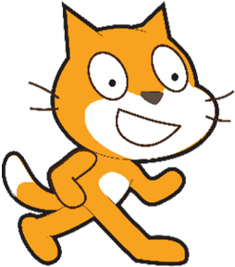
Entwickelt euer eigenes Computerspiel oder eine interaktive Geschichte mit Scratch. Arbeitet dafür zusammen im Team.
Teamgröße: 2er- oder 3er-Teams
Zeit: 3 Unterrichtsstunden

Aufgabe
- Überlegt euch, was ihr gerne machen wollt (Geschichte oder Computerspiel).
- Entwickelt ein Storyboard für die Geschichte beziehungsweise überlegt euch ein Konzept und ein Design für das Computerspiel.
- Programmiert mit Scratch eure Animation oder euer Computerspiel. Nutzt das Scratch-Wiki zur Hilfe:
www.scratch-dach.info/wiki/Hilfe:Inhaltsverzeichnis
- Testphase: Nachdem ihr alles fertig habt, bittet eine Mitschülerin oder einen Mitschüler aus einer anderen Gruppe, alles einmal zu testen. Ihr habt dann die Möglichkeit, Fehler zu beheben und Feedback einzuarbeiten.
- Am Ende gibt es eine Präsentation aller Ergebnisse.

